Романова Лилия,

учащаяся 5 кл. МБОУООШ

с.Грачевка Петровского района

Саратовской области

*руководители*

**Матюхина Ю.А., Стручкова М.А.**

**ТАЙНЫ КАМЫШИНСКОЙ УСАДЬБЫ**

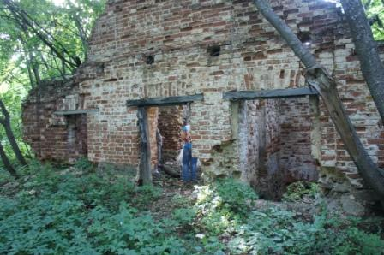

Вокруг нас много интересного, и совсем необязательно ехать далеко, чтобы увидеть старинные постройки, узнать новое об истории своей страны. Я живу в селе Николаевка. За нашим селом, если ехать в сторону Пензенской области, находится старое село Большая Камышинка (до него около 5 км). Бабушка с дедушкой рассказывают, что это село было основано около 200 лет назад, и в нем жили князья. Мы ездили в Камышинку и сфотографировали остатки старинной церкви и барской усадьбы. Мне стало интересно, кто жил в этом селе, и почему потом оно стало заброшенным. Мы вместе с учителем истории изучили документы, которые хранятся в школьном архиве. Вот что мы узнали:

После победы над восстанием Емельяна Пугачева помещики захватывали пустующие земли, на которых жили государственные, свободные, крестьяне. Среди вельмож екатерининского времени первым в уезде получил обширные и прекрасные угодья генерал-майор **Петр Александрович Соймонов**. Его жена Екатерина Ивановна дочь знаменитого историка Болтина, родила ему двух детей, Софью и Екатерину. Софья в 17 лет она вышла за петербургского военного губернатора **Николая Сергеевича Свечина**, а Екатерина Петровна – за князя **Григория Ивановича Гагарина**.

Петр Соймонов на рубеже двух веков, 18 и 19, основал для своих дочерей на реке Камышинке и в ее окрестностях три деревни: Большую Камышинку, Топлое и Николаевку. Самая старая из этих деревень – Большая Камышинка - построена приблизительно в 1787 году. В старинных документах так пишется про Камышинку: «*В реках ловится рыба разного рода мелкая. Почва черноземная и песчаная, хлеб родится – рожь, овес, просо, пшеница, греча и горох. Сенные покосы по влажным и низким местам гораздо лучше, в степях же – средние. Лес растет строевой и дровяной, лиственный… Водятся звери – волки, зайцы, лисицы, в полях – сурки, при водах и болотах птицы – дикие гуси и утки, кулики разных родов. Крестьяне состоят на хлебопашестве, запахивая третью часть на помещика. Женщины сверх полевой работы занимаются в домашних рукоделиях*».

По переписи 1861 г. в Камышинке проживало 496 душ мужского пола. Была создана Камышинская волость с селами Большая Камышинка, Топлое, Николаевка и Круглое. Землю крестьяне арендовали у князя Гагарина.

В 1885 г. В Камышинке работал фельдшер, появилась больница. В 1888 г. при церкви была открыта церковно-приходская школа. Усадьба сгорела 30 октября 1905 г. (управлял поместьем тогда Иван Петрович Усиков). Усадьбу сожгли крестьяне во время Первой русской революции, т.к. ненавидели и помещиков, и, в особенности, управляющего, который отличался жестокостью и всячески притеснял крестьян. После сожжения усадьбы вокруг велось скромное хозяйство: сажали хлеб и сеяли кормовые травы, разводили скот.

В настоящее время село Большая Камышинка состоит из 3 улиц и 37 домов. В селе проживают 3 семьи – одна фермерская и две семьи пчеловодов.

На берегу реки Камышинка можно увидеть остатки барской усадьбы и полуразрушенной церкви, в которой сохранились старинные фрески. Усадьба еще хранит свои тайны.